Изменились требования к школьному сайту.
Изменились требования к сайту. Теперь школы должны добавить еще один раздел – «Информационная безопасность» и разместить в нем новые документы. В рекомендации – образцы памяток, которые можно сразу опубликовать на сайте.

Для чего нужен новый раздел
Раздел нужен для того, чтобы информировать учеников, их родителей и педагогов о безопасном поведении в интернете.
Внимание: о необходимости самостоятельного и специализированного раздела «Информационная безопасность» говорится в Методических рекомендациях, направленных письмом Минобрнауки от 14.05.2018 № 08-1184.

Какие документы разместить
Новый раздел должен включать шесть подразделов с документами и другими материалами по информационной безопасности:
- локальные акты;
- нормативное регулирование;
- педагогам;
- ученикам;
- родителям;
- детские безопасные сайты.
Подробнее о требованиях к материалам подразделов читайте в таблице.
Какие материалы и в каком формате разместить
Подраздел | Содержание | Формат
Локальные  акты | Документы, которые регламентируют работу школы с персональными данными, планы мероприятий по обеспечению информационной безопасности учеников и другие | Копии документов в формате PDF
Нормативное  регулирование | Федеральные и региональные законы, письма органов власти и другие нормативные документы, которые регламентируют информационную безопасность несовершеннолетних | Копии документов в формате PDF. Можно вместо копий размещать гиперссылки на документы на сайтах органов государственной власти
Педагогам | Методические рекомендации. Информация о мероприятиях, проектах и программах, которые направлены на повышение информационной грамотности педагогов | Текст на странице сайта, копии документов в формате PDF
Ученикам | Памятки. Информация о мероприятиях, проектах и программах, которые направлены на повышение информационной грамотности учеников | Текст на странице сайта
Родителям | Памятки | Текст на странице сайта
Детские  безопасные  сайты | Информация о рекомендуемых к использованию в образовательной деятельности безопасных сайтах, баннеры безопасных детских сайтов | Текст на странице сайта
Чтобы оперативно разместить на школьном сайте памятки для учеников и их родителей, скачайте готовые образцы.

Готовые памятки для учеников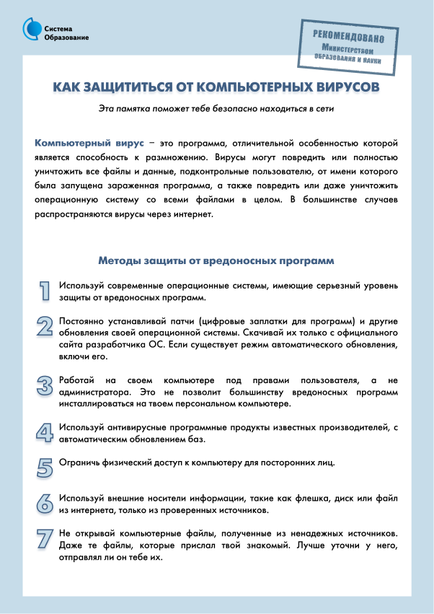
Скачать
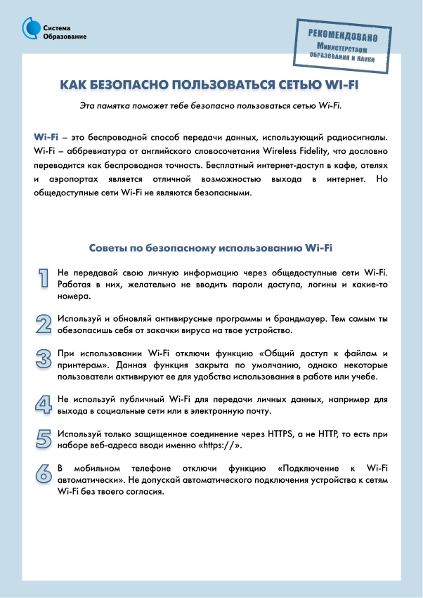
Скачать
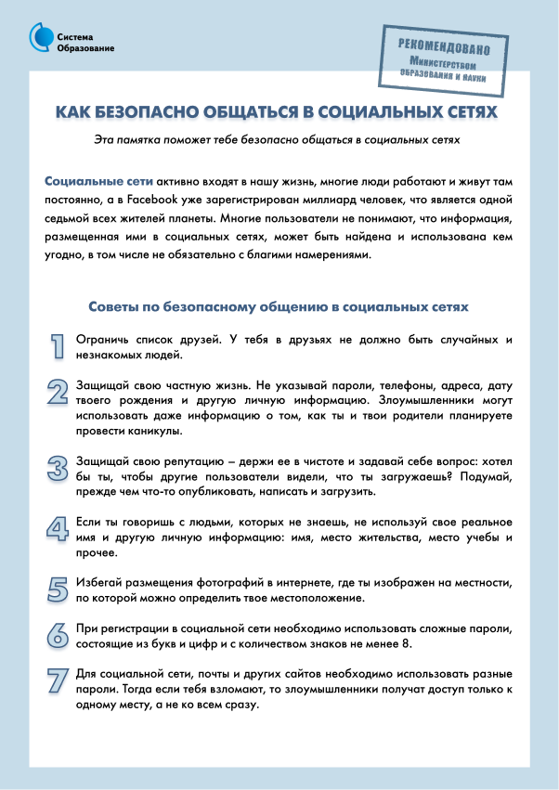
Скачать
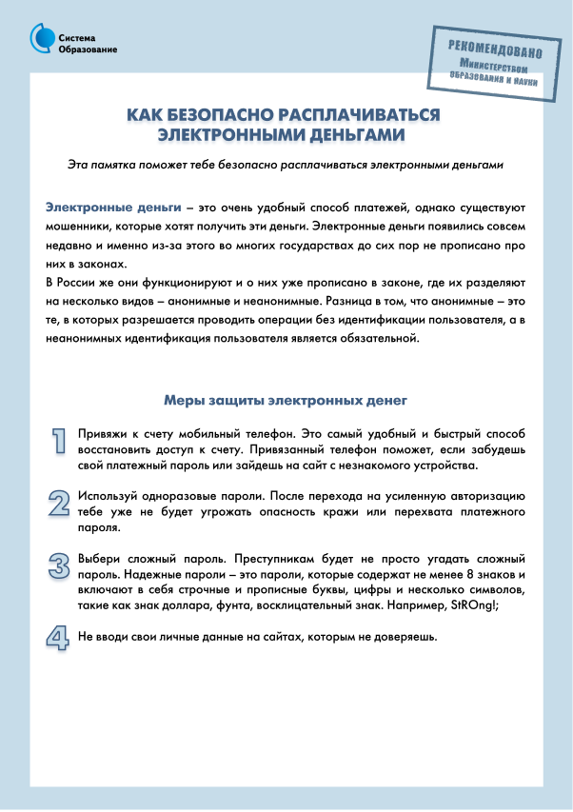
Скачать
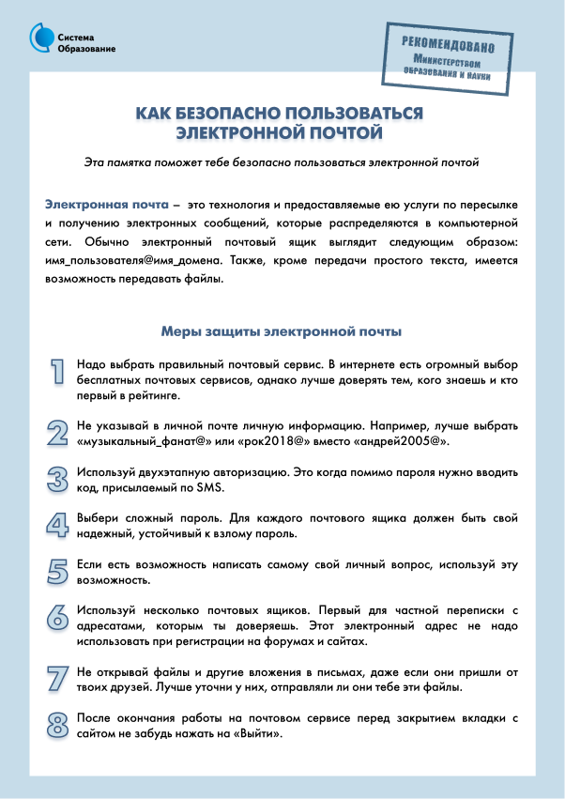
Скачать
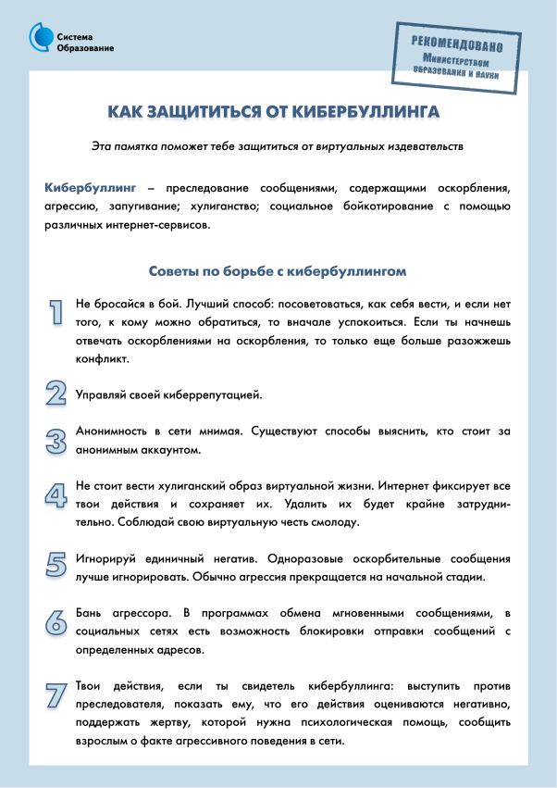
Скачать
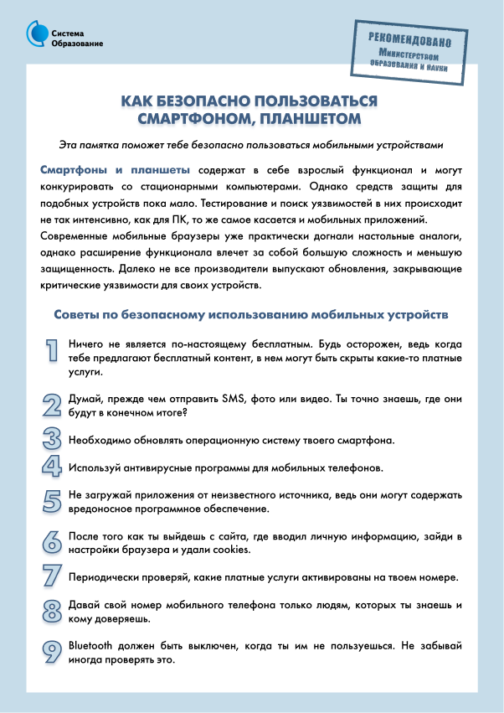
Скачать
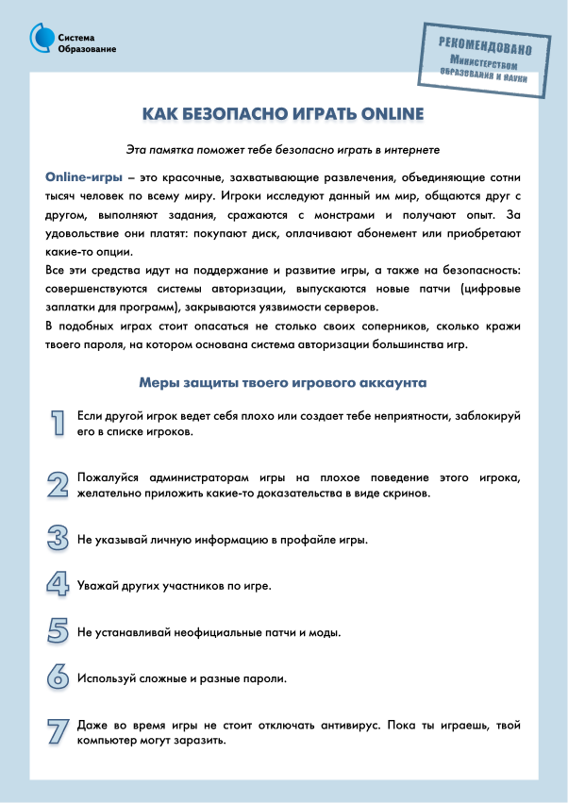
Скачать
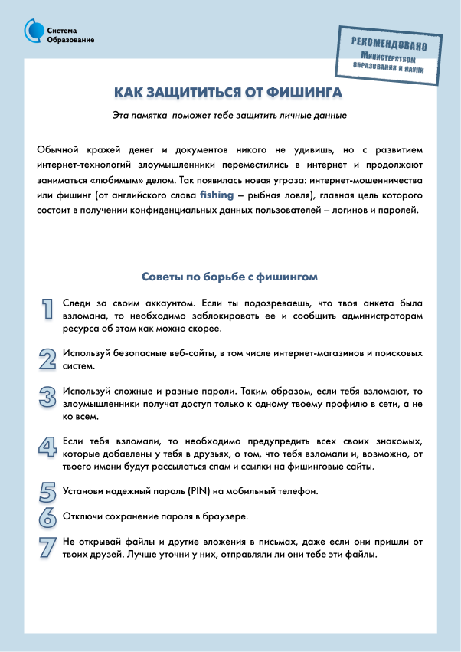
Скачать
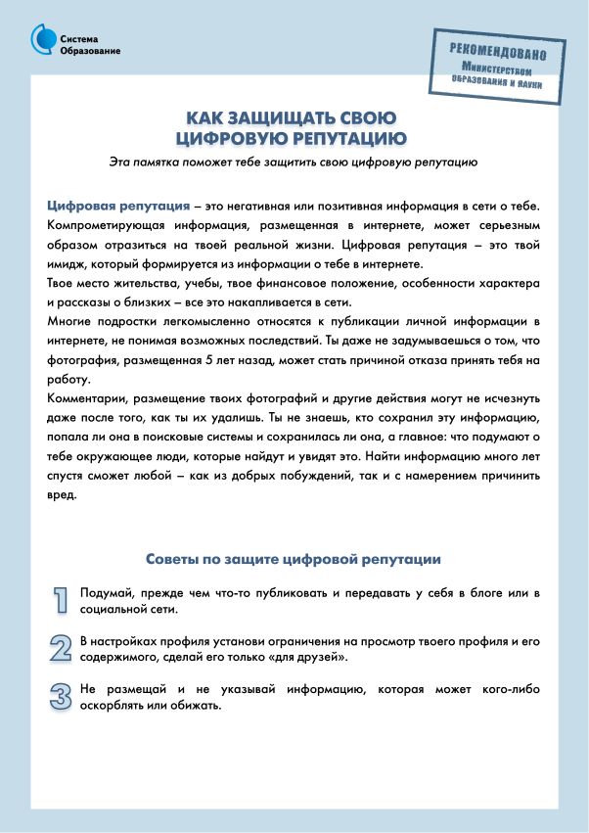
Скачать
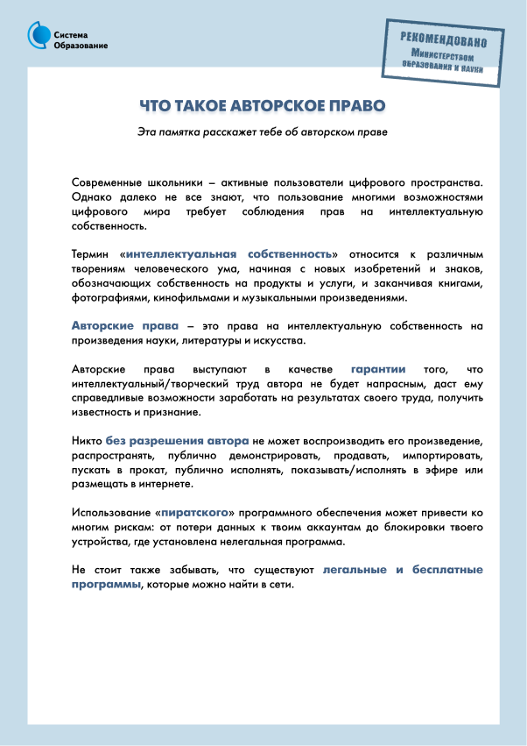
Скачать

Готовые памятки для родителей
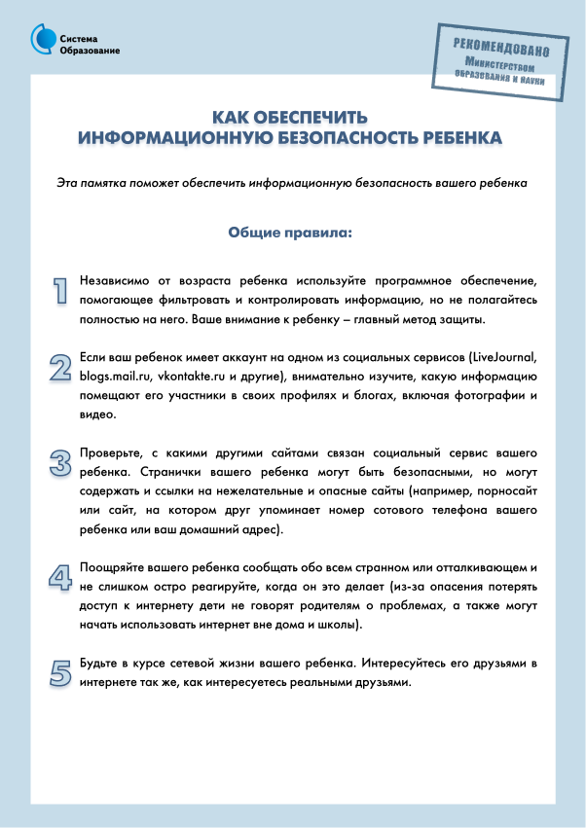
Скачать
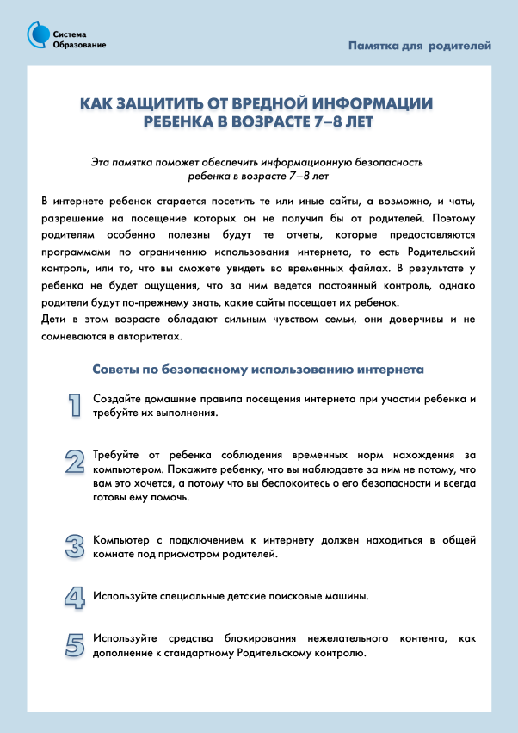
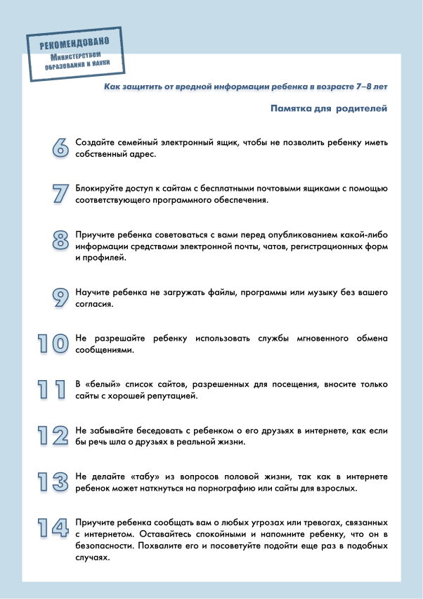
Скачать
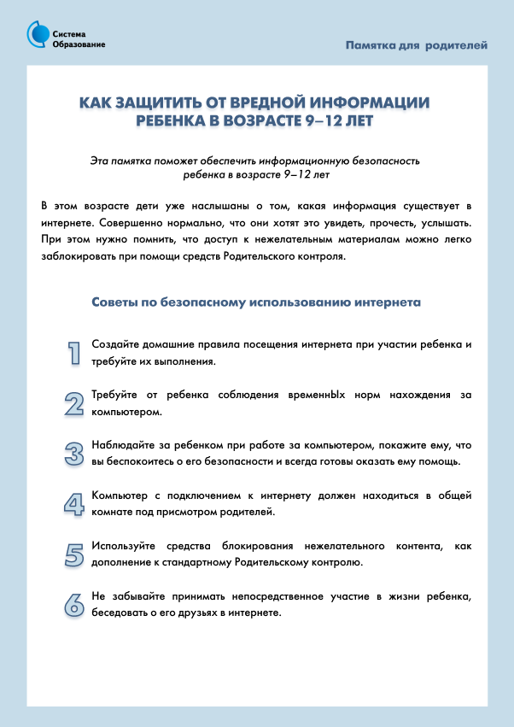
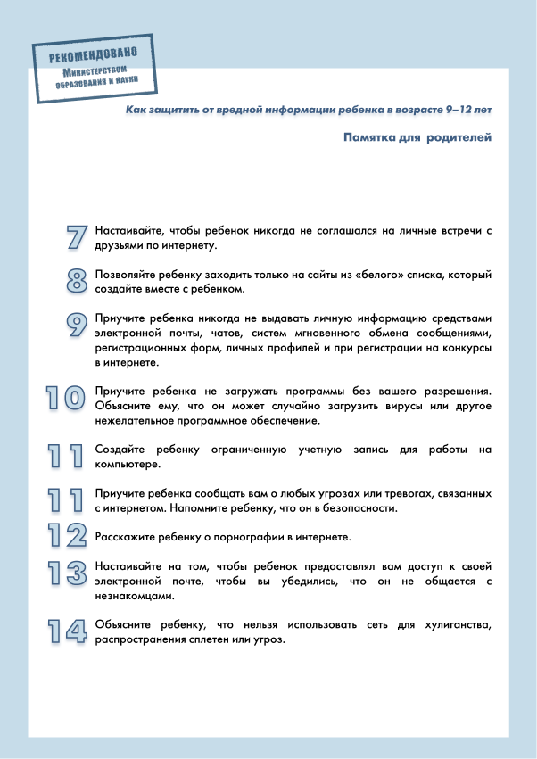
Скачать
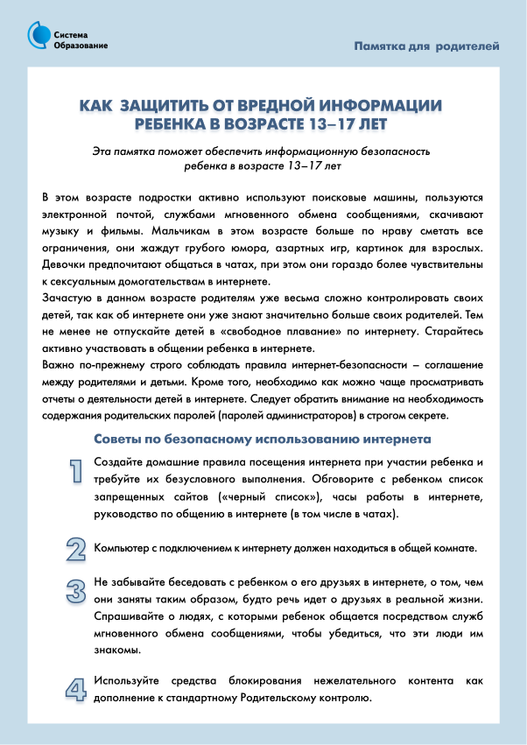
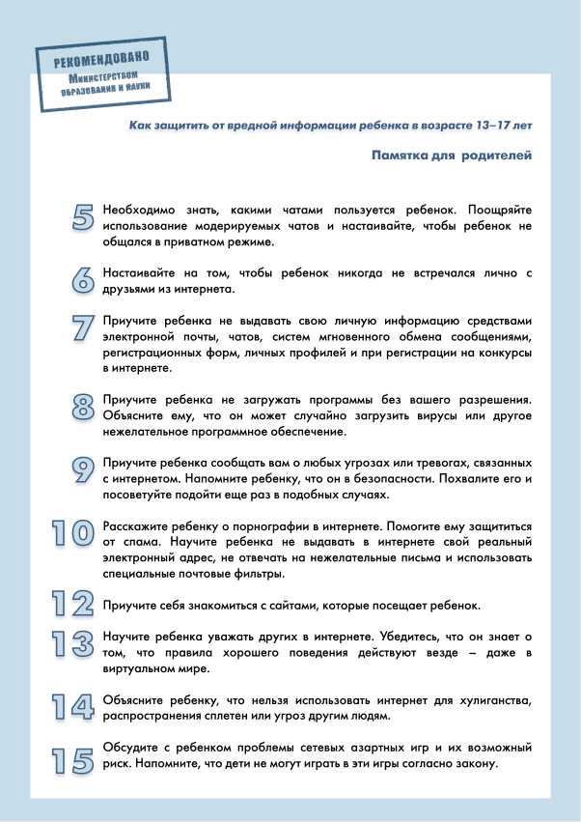
Скачать

«Изменились требования к школьному сайту. Срочно разместите 15 новых памяток». В.Е. Ярцева
© Материал из Справочной системы «Образование».
Подробнее: https://vip.1obraz.ru/#/document/16/39575/bssPhr25/?of=copy-64009c97df

